应用技术学院实验报告（电子版）
课程： linux系统编程
实验名称 | Linux进程控制编程 |  |  | 指导教师 | 刘晓伟
姓 名 | 赵文泽 | 学 号 | 202213030107 | 班 级 | 计算机2281
实验地点 |  | 实验日期 | 2024.10.27 | 同组同学
教师评语 |  |  |  | 实验成绩 | 评阅教师
一、实验目的：
1.练习使用Linux系统调用函数创建进程，并能分析多进程之间的关系，能熟练掌握将代码与进程族亲关系图之间相互转换；
2.练习多进程执行路径以及顺序；

二、实验内容：
先创建用户家目录下创建文件名为“姓名+学号+04”的子目录，作为本次实验目录，本次实验的所有代码都放到该目录下。要求将所有源代码与数据文件打包成文件”学号-姓名-lab4.tar.gz”， 压缩包与实验报告分别上传到指定目录下。
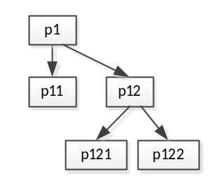
任务1：编写一个进程创建实验程序task41.c，创建如图所示的进程族亲结构，其中p1是程序启动时由加载程序创建第一个进程。各进程的输出信息分别如下：
p1：I am father process
p11: 当前时间是< 年 月 日 时 分 秒>
p12: I am young brother process
p121：我的学号是<您的学号xxx>
p122：我的姓名是<您的姓名xxx>
提示：获得当前系统时间的函数是 time_t time(time_t *t);
将time_t类型的的时间转换成时间字符串的函数是：char *ctime(const time_t *timep);
其使用方法见教材3.2.4
思考：如何验证产生的进程符合如图的族亲关系？

#include <stdio.h>
#include <stdlib.h>
#include <unistd.h>
#include <sys/types.h>
#include <time.h>
#include <string.h>

void print_current_time()
{
time_t t;
time(&t);
printf("p11: 当前时间是 %s", ctime(&t));
sleep(10);
}

void print_student_id()
{
printf("p121: 我的学号是 <您的学号xxx>\n");
sleep(10);
}

void print_name()
{
printf("p122: 我的姓名是 <您的姓名xxx>\n");
sleep(10);
}

int main()
{
pid_t pid11, pid12, pid121, pid122;

printf("p1: I am father process\n");

// 创建 p11 子进程
pid11 = fork();
if (pid11 < 0)
{
perror("fork failed for p11");
exit(1);
}
else if (pid11 == 0)
{
// 子进程 p11
print_current_time();
exit(0);
}

// 创建 p12 子进程
pid12 = fork();
if (pid12 < 0)
{
perror("fork failed for p12");
exit(1);
}
else if (pid12 == 0)
{
// 子进程 p12
printf("p12: I am young brother process\n");

// 创建 p121 子进程
pid121 = fork();
if (pid121 < 0)
{
perror("fork failed for p121");
exit(1);
}
else if (pid121 == 0)
{
// 子进程 p121
print_student_id();
exit(0);
}

// 创建 p122 子进程
pid122 = fork();
if (pid122 < 0)
{
perror("fork failed for p122");
exit(1);
}
else if (pid122 == 0)
{
// 子进程 p122
print_name();
exit(0);
}

// 等待 p121 和 p122 结束
wait(NULL);
wait(NULL);
exit(0);
}

// 等待 p11 和 p12 结束，确保父进程等待所有子进程结束，避免僵尸进程。
wait(NULL);
wait(NULL);

return 0;
}
要验证进程是否符合族亲关系，可以通过以下方式：
- 进程树查看：可以使用 ps 或 pstree 等工具来查看进程的族亲关系。
  - 例如，在运行程序时，使用 pstree 命令查看进程的树状结构：（这里实验要注意每个进程都要有一定耗时，且要另开窗口执行pstree命令要尽快）
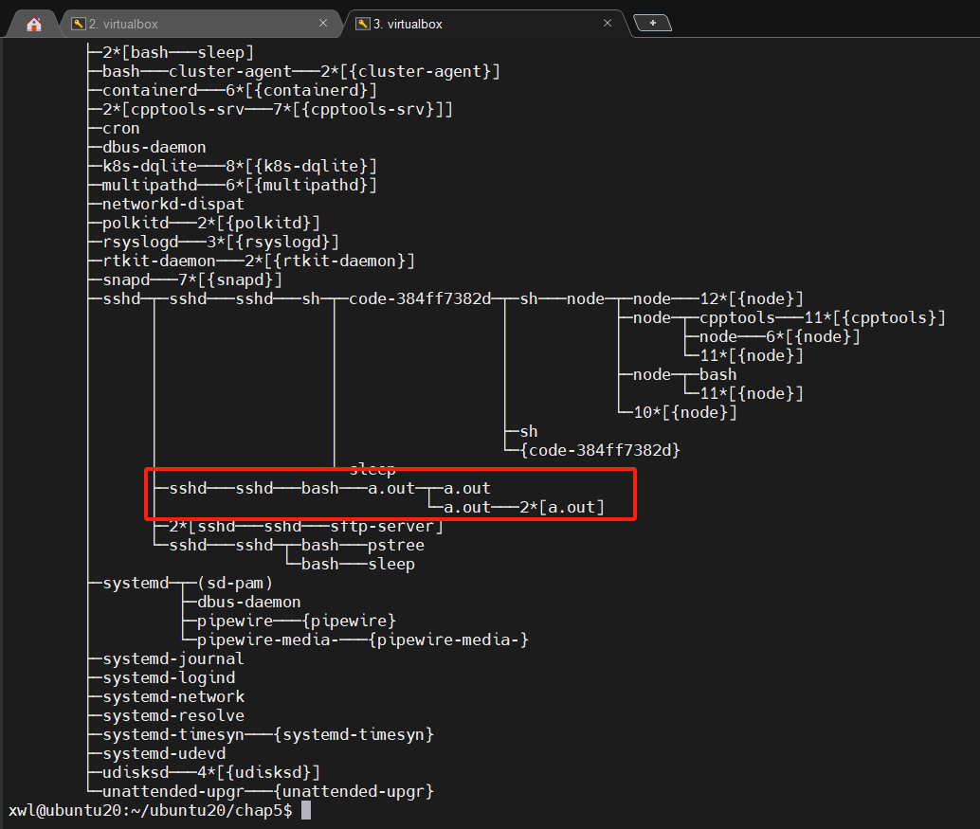

- 输出进程ID（PID）和父进程ID（PPID）：在每个子进程中输出 getpid() 和 getppid()，可以更直观地看到进程之间的关系。例如：
printf("p11: 当前进程PID是 %d, 父进程PPID是 %d\n", getpid(), getppid());

任务2：画出以下程序对应的进程族亲关系图：
int main() {
int p1,p11,p12,p13,p121;
p11=fork(); //p1
if(p11==0) { //p11
printf(“p11=%d\n”,getpid());
exit(0);}
p12=fork(); //p1
if(p12==0) { // p12
p121=fork();
if(p121==0) { //P121
printf(“p121=%d\n”,getpid());
exit(0);
}
printf(“p12=%d\n”,getpid());
exit(0); // p12
}
p13=fork(); // p1
if(p13==0) {// p13
printf(“p13=%d\n”,getpid());
exit(0);
}
printf(“p1=%d\n”,getpid()); //p1
exit(0);
}
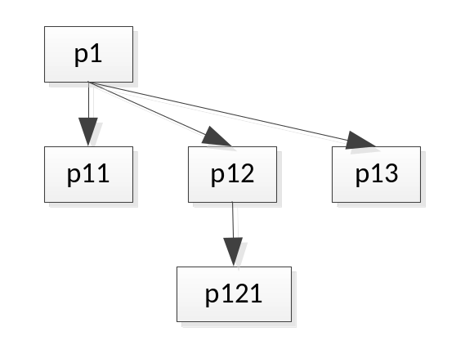
任务3：以下程序中，ABCD语句可能的执行顺序有哪些（也就是打印的abcd字符的顺序）？
#include<stdlib.h>
#include<unistd.h>
#include<stdio.h>
int main()
{ pid_t pid;
pid=Fork();
if (pid>0) {
A: printf("a");
B: printf("b");
exit(0);
}
else {
C: printf("c");
D: printf("d");
exit(0);
}
}
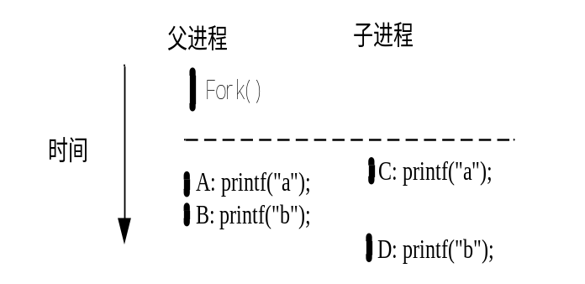

任务4(可选)：
进程P1：
int main()
{
S1;
S2;
S3;
…
Sn;
}
进程P2：
int main()
{
T1;
T2;
T3;
…
Tm;
}
如果两个进程的各个语句（活动）以不可分割方式执行（执行期间不发生CPU切换），两个并发进程的m+n个活动有多少种不同的执行顺序？
也即：
这是一个典型的并发进程的执行顺序排列问题。问题的关键在于两个进程内部的语句必须保持其内部的顺序不变，而两个进程的语句在一起时可以任意交错执行。

### 问题描述：
1. **进程P1** 有 n 条语句：S1, S2, S3, ..., Sn 。
2. **进程P2** 有 m 条语句： T1, T2, T3, ..., Tm 。
3. 我们要求两个进程的语句以不可分割方式执行（即不会被打断），并且进程内部的语句顺序要保持不变。

### 解法思路：
1. 问题的本质是：从 n条语句（来自进程P1）和m条语句（来自进程P2）中，找出所有可能的交错执行的顺序。
2. 这种情况等同于一个组合问题：将 n个S 和 m个 T放入一个序列中，要求保持各自的顺序不变。

因此，这个问题可以转化为：从 ( n + m ) 个位置中选择 ( n ) 个位置放置 ( S ) 的组合数，其余的位置自动用 ( T ) 填充。

### 计算公式：
可以使用组合数公式计算：
选择 ( n ) 个位置给 ( S )，其余 ( m ) 个位置给 ( T )，即
C(n + m, n) = (n + m)!/（n! m!）

这也等同于：

C(n + m, m) = (n + m)!/（m! n!）

### 总结：
因此，两个并发进程的 ( m + n ) 个语句的不同执行顺序一共有(n + m)!/（m! n!）
种可能的排列。

三、涉及实验的相关情况介绍（包含使用软件或实验设备等情况）：
安装Linux操作系统的计算机
四、报告内容（给出每个任务的要求、设计思想、源代码，后接编译过程、测试数据与运行结果截图）

实验一：
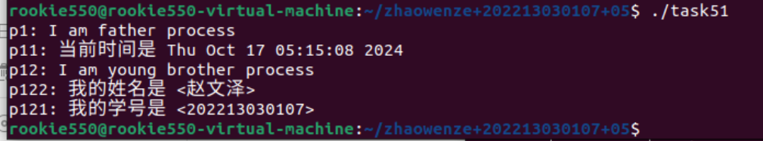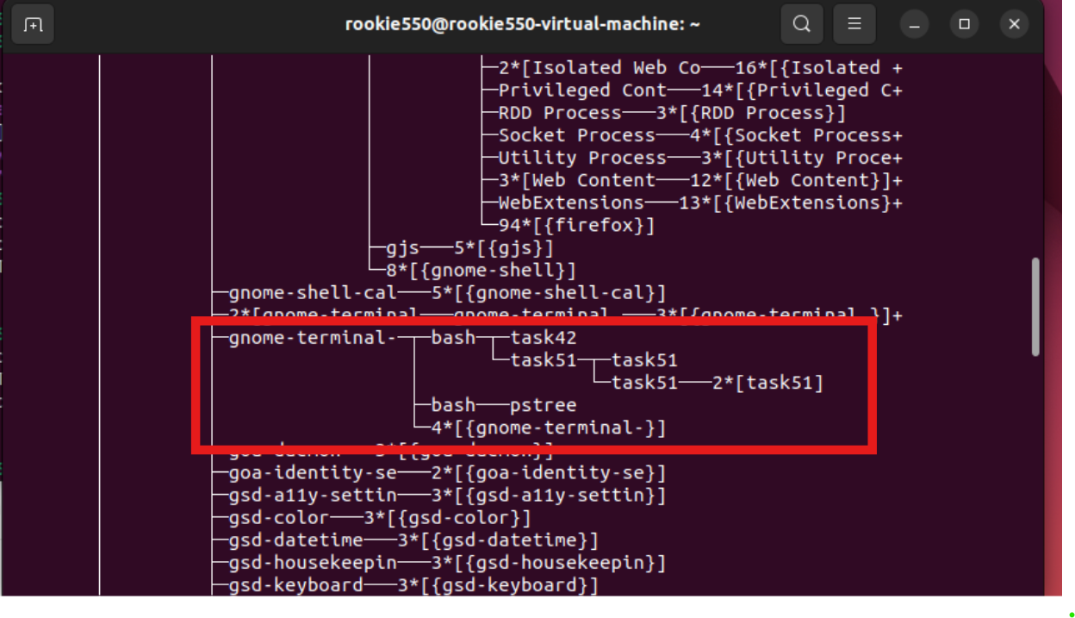
实验二：
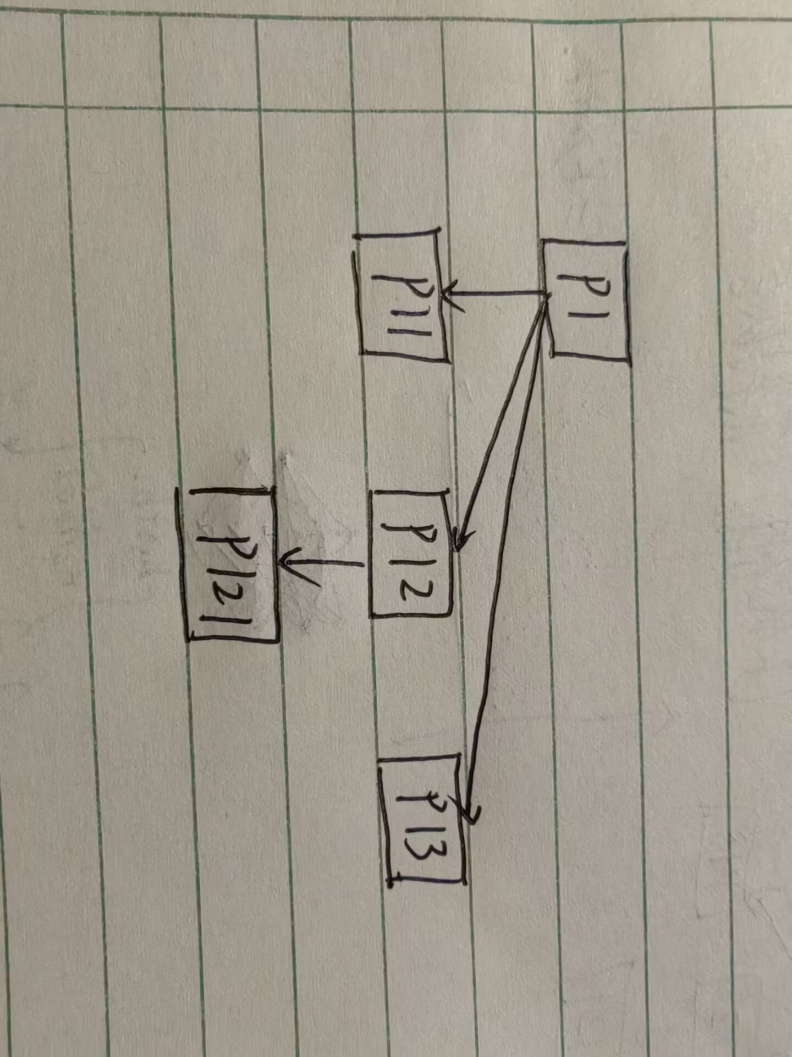
实验三：
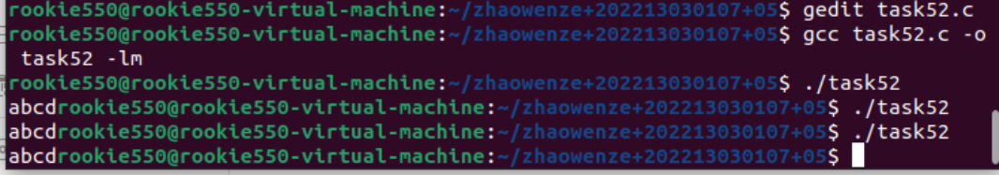

五、实验分析和总结等
我学会了使用Linux系统调用函数创建进程，并分析多进程之间的关系，以及掌握将代码与进程族亲关系图之间的相互转换

